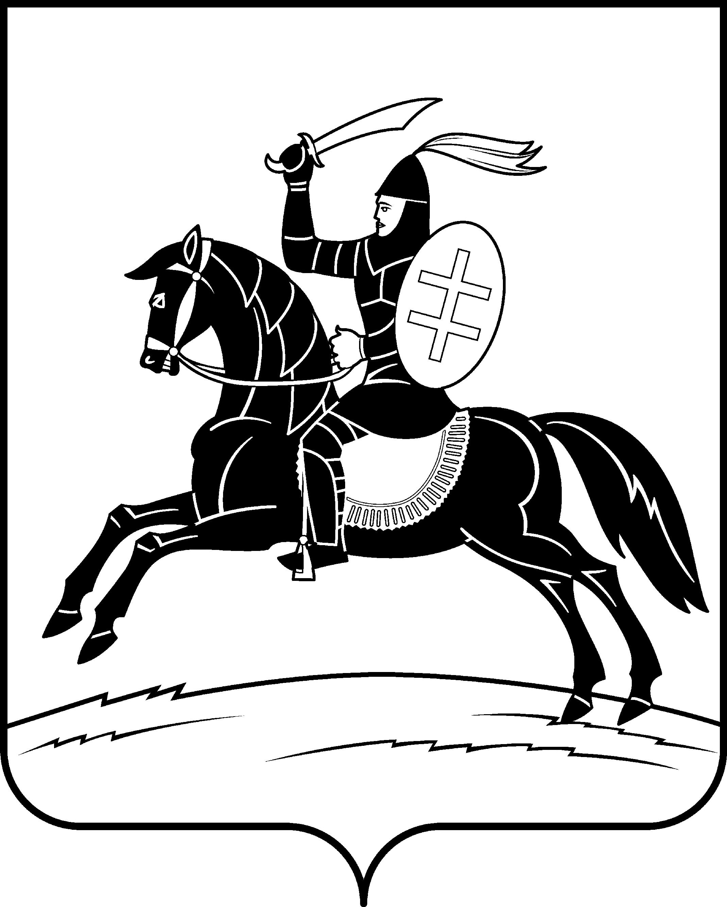

**АДМИНИСТРАЦИЯ**

**НЕВЕЛЬСКОГО МУНИЦИПАЛЬНОГО ОКРУГА**

## П о с т а н о в л е н и е

от ___10.07.2024___ № ___641____

г. Невель

Об утверждении доклада, содержащего результаты обобщения правоприменительной практики по осуществлению муниципального земельного контроля в границах Невельского муниципального округа за

2023 год

В соответствии со статьей 47 Федерального закона от 31.07.2020 № 248-ФЗ «О государственном контроле (надзоре) и муниципальном контроле в Российской Федерации», на основании Программы профилактики рисков причинения вреда (ущерба) охраняемым законом ценностям при осуществлении муниципального земельного контроля на территории Невельского муниципального округа Псковской области на 2024 год, утвержденный постановлением Администрации Невельского района от 14.11.2023 № 638, Положением о муниципальном земельном контроле в границах Невельского муниципального округа, утвержденным решением Собрания депутатов Невельского района от 23.11.2021 № 89:

1. Утвердить прилагаемый доклад, содержащий результаты обобщения правоприменительной практики по осуществлению муниципального земельного контроля в границах Невельского муниципального округа за 2023 год.

2. Настоящее постановление подлежит размещению в информационно-телекоммуникационной сети «Интернет» на официальном сайте Администрации Невельского муниципального округа.

3. Контроль за исполнением настоящего постановления возложить на заместителя Главы администрации округа по экономике Е.Г. Сафронову.

Глава Невельского муниципального округа ОЕ. Майоров

Верно Титова Н.Н.

Утвержден постановлением

Администрации Невельского

муниципального округа

от __10.07.2024___№ __641_

Доклад, содержащий результаты обобщения

правоприменительной практики

по осуществлению муниципального земельного

контроля в границах Невельского муниципального округа за 2023 год

1. Общие положения

Настоящий Доклад подготовлен во исполнение ч. 3 ст. 47 Федерального закона от 01.07.2021 № 248-ФЗ «О государственном контроле (надзоре) и муниципальном контроле в Российской Федерации», с целью профилактики нарушения обязательных требований и требований, установленных муниципальными правовыми актами, на территории Невельского муниципального округа в сфере муниципального земельного контроля.

Предметом муниципального земельного контроля является соблюдение юридическими лицами, индивидуальными предпринимателями, гражданами обязательных требований земельного законодательства в отношении объектов земельных отношений, за нарушение которых законодательством предусмотрена административная ответственность. Объектами земельных отношений являются земли, земельные участки или части земельных участков в границах Невельского муниципального округа.

Муниципальный земельный контроль осуществляется Администрацией Невельского муниципального округа в лице начальника отдела по земельным отношениям комитета по управлению муниципальным имуществом Администрации Невельского муниципального округа в соответствии с требованиями Федерального закона от 31.07.2020 № 248-ФЗ «О государственном контроле (надзоре) и муниципальном контроле в Российской Федерации», Земельного кодекса Российской Федерации, Положением о муниципальном земельном контроле в границах Невельского муниципального округа, утвержденным решением Собрания депутатов Невельского района от 23.11.2021 № 89.

Администрация Невельского муниципального округа осуществляет муниципальный земельный контроль за соблюдением:

1) обязательных требований о недопущении самовольного занятия земель, земельного участка или части земельного участка, в том числе использования земель, земельного участка или части земельного участка лицом, не имеющим предусмотренных законодательством прав на них;

2) обязательных требований об использовании земельных участков по целевому назначению в соответствии с их принадлежностью к той или иной категории земель и (или) разрешенным использованием;

3) обязательных требований, связанных с обязательным использованием земель, предназначенных для жилищного или иного строительства, садоводства, огородничества, в указанных целях в течение установленного срока;

4) обязательных требований, связанных с обязанностью по приведению земель в состояние, пригодное для использования по целевому назначению;

5) обязательных требований о запрете самовольного снятия, перемещения и уничтожения плодородного слоя почвы, порчи земель в результате нарушения правил обращения с пестицидами, агрохимикатами или иными опасными для здоровья людей и окружающей среды веществами и отходами производства и потребления;

6) обязательных требований, обязательных мероприятий по улучшению земель и охране почв от ветровой, водной эрозии и предотвращению других процессов, ухудшающих качественное состояние земель, защите земель от зарастания деревьями и кустарниками, сорными растениями;

7) обязательных требований по использованию земельных участков из земель сельскохозяйственного назначения, оборот которых регулируется Федеральным законом «Об обороте земель сельскохозяйственного назначения», для ведения сельскохозяйственного производства или осуществления иной связанной с сельскохозяйственным производством деятельности;

8) обязательных требований по рекультивации земель при осуществлении строительных, мелиоративных, изыскательских и иных работ, в том числе работ, осуществляемых для внутрихозяйственных или собственных надобностей;

9) обязательных требований по использованию земельных участков и лесов в водоохранных зонах и прибрежных полосах водных объектов;

10) исполнения предписаний об устранении нарушений обязательных требований, выданных должностным лицом, уполномоченным осуществлять муниципальный земельный контроль, в пределах его компетенции.

Муниципальный земельный контроль осуществляется в отношении всех категорий земель.

1. Наиболее часто выявляемые нарушений требований земельного законодательства, по результатам проведенных КНМ

В соответствии с постановлением Правительства Российской Федерации от 10.03.2022 № 336 «Об особенностях организации и осуществления государственного контроля (надзора), муниципального контроля», в котором установлены ограничения в отношении ряда видов государственного контроля (надзора), муниципального контроля, которые регулируются Федеральным законом от 31.07.2020 № 248-ФЗ «О государственном контроле (надзоре) и муниципальном контроле в Российской Федерации», проведение контрольных (надзорных) мероприятий, предусматривающих взаимодействие с контролируемыми лицами с доступом на земельный участок, в настоящее время не представляется возможным. Таким образом, с марта 2022 года на территории Невельского муниципального округа не проводятся плановые и внеплановые контрольные (надзорные) мероприятия, предусматривающие взаимодействие с контролируемым лицом.

В соответствии с Федеральным законом от 31.07.2020 № 248-ФЗ «О государственном контроле (надзоре) и муниципальном контроле в Российской Федерации», Положением о муниципальном земельном контроле в границах Невельского муниципального округа, утвержденным решением Собрания депутатов Невельского района 23.11.2021 № 89, муниципальный земельный контроль, проводится в виде контрольных (надзорных) мероприятий без взаимодействия с контролируемыми лицами (далее – КНМ). Основными мероприятиями при проведении муниципального земельного контроля в 2023 году является КНМ без взаимодействия с контролируемыми лицами (выездное обследование, объявления предостережений).

В период с 01.01.2023 по 31.12.2023 год Администрацией Невельского муниципального округа проведено 22 КНМ (в том числе на землях сельскохозяйственного назначения 14 КНМ, 8 на землях населенных пунктов). Объявлено и направлено 17 предостережений о недопустимости нарушения обязательных требований.

При проведении КНМ, наиболее часто встречающиеся нарушения - использование земельного участка не по целевому назначению.

Проанализировав наиболее часто совершаемое правонарушение контролируемыми лицами, на территории Невельского муниципального округа, Администрация Невельского муниципального округа рекомендует следующее:

- Лицам, заинтересованным в устранении выявленных нарушений, проводить обязательные мероприятия по защите сельскохозяйственных угодий от зарастания деревьями и кустарниками, сорными растениями, использовать земельные участки в соответствии с их целевым назначением, не наносить вред окружающей среде, в том числе земле как природному объекту, осуществлять мероприятия по охране земель, лесов, водных объектов и других природных ресурсов, в том числе меры пожарной безопасности, не допускать загрязнение, истощение, деградацию, порчу, уничтожение земель и почв и иного негативного воздействия на земли и почвы.

За нарушения требований земельного законодательства, граждане, индивидуальные предприниматели, организации всех форм собственности, организационно - правовых форм и их должностные лица несут административную, гражданско-правовую ответственность в соответствии с положениями Кодекса об административных правонарушениях Российской Федерации от 30.12.2001 № 195-ФЗ.

1. Заключение

В рамках обобщения и анализа правоприменительной практики по осуществлению муниципального контроля в границах Невельского муниципального округа были рассмотрены наиболее часто совершаемые правонарушения, установленные требованиями земельного законодательства.

Рекомендации по соблюдению обязательных требований и требований, установленных муниципальными правовыми актами, на территории Невельского муниципального округа, позволяет обеспечить уменьшение количества выявляемых нарушений и недопущение их в будущем.